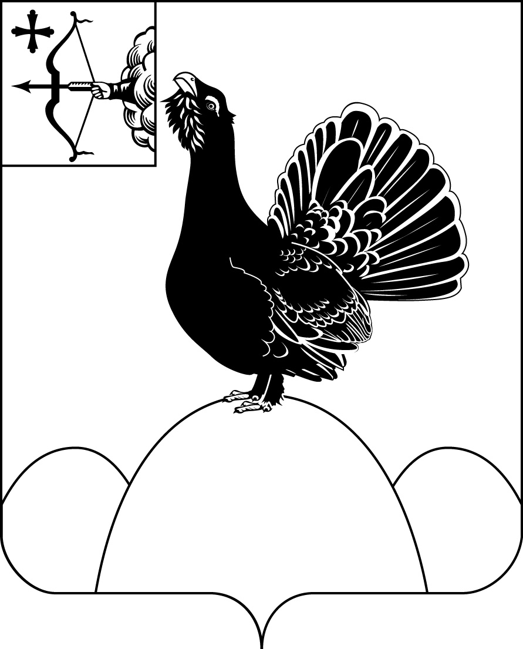

ПРОЕКТ
от 13.03.2023 г.
АДМИНИСТРАЦИЯ НАГОРСКОГО РАЙОНА
КИРОВСКОЙ ОБЛАСТИ
ПОСТАНОВЛЕНИЕ
______________ №_______
пгт Нагорск
О выявлении правообладателя ранее учтенного объекта недвижимости

В соответствии со ст. 69.1 Федерального закона от 13.07.2015 года № 218-ФЗ «О государственной регистрации недвижимости», руководствуясь ст.41 Устава муниципального образования Нагорский муниципальный район Кировской области администрация Нагорского района:
1. В отношении земельного участка с кадастровым номером 43:19:390801:30, площадью 3864 кв.м., расположенного по адресу: Кировская область, Нагорский район, д.Чекмари в качестве лица, являющегося правообладателем выявлена Куковякина Валентина Аркадьевна, 00.00.0000 года рождения, место рождения_______________,
паспорт гражданина Российской Федерации, серия 00 00, № 000000, выдан______________________________, код подразделения___________, СНИЛС 000-000-00-00, проживающий по адресу:_______________________.
2.Право собственности Куковякиной Валентины Аркадьевны на указанный в пункте 1 настоящего постановления земельный участок подтверждается свидетельством о праве на наследство по закону.
3.Рекомендовать Куковякиной Валентине Аркадьевне зарегистрировать право собственности в Едином государственном реестре недвижимости на выявленный ранее учтенный объект недвижимости.
4.Отделу по имуществу и земельным ресурсам администрации Нагорского района направить уведомление о выявлении правообладателя ранее учтенного объекта недвижимости в адрес Куковякиной Валентины Аркадьевны.
5. Постановление вступает в силу с момента подписания.

Глава Нагорского района | В.Е. Булычев

ПодготовЛЕНО
Ведущий специалист по
муниципальному земельному контролю С.П. Фотинова
СОГЛАСОВАНО
Заместитель главы администрации
по экономике и муниципальной
собственности О.В. Двоеглазова
Заведующий отделом по
имуществу и земельным ресурсам В.А. Шаргунова

Разослать: отдел по имуществу и земельным ресурсам, Куковякиной Валентине Аркадьевне.
Правовая антикоррупционная экспертиза проведена:
предварительная
заключительная

